Σαν μια οπτασία που βγαίνει από ομιχλώδες τοπίο, η Nebelung είναι μια μακρύτριχη γάτα με μεγάλα, καταπράσινα μάτια, και μπλε τρίχωμα με «παγωμένες» ασημένιες άκρες, που τυλίγει σαν μανδύας ένα στιβαρό σώμα. Το όνομα Nebelung προέρχεται από τη γερμανική λέξη nebel,που περιγράφει την ομίχλη, την αχλή, κι ένα μεσαιωνικό γερμανικό έπος, το Nibelungenlied. Αυτή η σχετικά νέα και σπάνια φυλή μοιάζει με μια ιδεαλιστική απεικόνιση των πρώτων μακρύτριχων του 19ου αιώνα, που κατά πάσα πιθανότητα είχαν τις ρίζες τους στη Ρωσία.
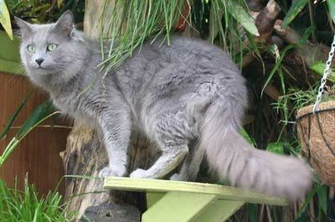
Η Nebelung δημιουργήθηκε όπως και τόσες άλλες φυλές: μια αδέσποτη γάτα που βγήκε από την ομίχλη βρήκε τη θέση της στο σπίτι και στην καρδιά ενός ανθρώπου. Οι πρώτοι επίσημα αναγνωρισμένοι εκπρόσωποι της φυλής ήταν ο Siegfried, που γεννήθηκε το 1984 και πήρε το όνομά του από τον αδικοχαμένο ήρωα του γερμανικού έπους, και η Brunhilde,που γεννήθηκε το 1985 και πήρε το όνομά της από την πριγκήπισσα της Ισλανδίας που αναφέρεται στο ίδιο ποίημα.
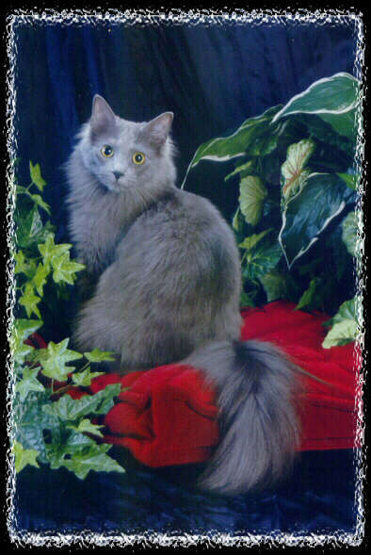
Η μητέρα του Siegfried ήταν μια μαύρη οικόσιτη κοντότριχη γάτα με το όνομα Elsa,που ανήκε στο γιο της Cora,τον Karl, και ο πατέρας του ένας μακρύτριχος γάτος που έμοιαζε με μαύρη Αγκύρας. Ο Siegfried ήταν το μοναδικό μπλε μακρύτριχο γατάκι στη γέννα, μεγαλύτερο από τα αδέρφια του σε μέγεθος, με μακριά πόδια, μακριά ουρά, και μεσαίου μήκους τρίχωμα. Πέντε μήνες αργότερα, υπήρξε ακόμα ένα μπλε μακρύτριχο γατάκι από το ίδιο ζευγάρι, θηλυκό αυτή τη φορά, που η Cora ονόμασε Brunhilde. Το τρίχωμά της ήταν μακρύτερο και πιο ανοιχτής απόχρωσης από αυτό του Siegfried. Αυτές οι δύο γάτες ήταν οι ιδρυτές της φυλής. Ο Siegfried και η Brunhilde απέκτησαν τα πρώτα τους γατάκια το 1986 και λίγο αργότερα, το 1987, η Cora έκανε αίτηση στην Tica για την αναγνώριση της νέας φυλής, με τη βοήθεια της Dr.Solveig Pflueger.
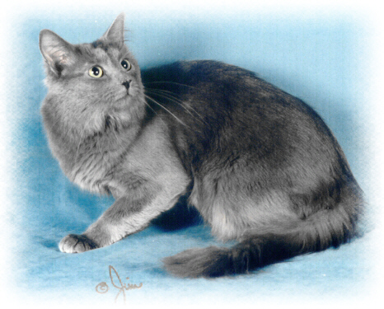
Η Μπλε Ρωσική αποφασίστηκε να γίνεται δεκτή διασταύρωση της νέας φυλής, ώστε να αυξηθούν οι γάτες-ιδρυτές και να διευρυνθεί η γενετική της βάση. Η φυλή χρειαζόταν επίσης μια συγκεκριμένη περιγραφή των χαρακτηριστικών της, έτσι σχεδιάστηκε μία βασιζόμενη στις περιγραφές των πρώτων γατών που εισήχθησαν στην Αγγλία στις αρχές του 19ου αιώνα,και στη Μπλε Ρωσική. Η TICA αναγνώρισε επισήμως τη φυλή το 1997. Προς το παρόν είναι η μόνη ομοσπονδία που αναγνωρίζει τη φυλή.
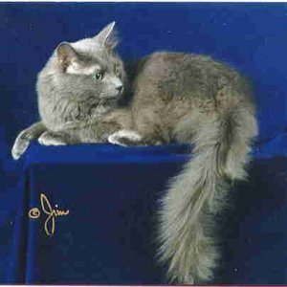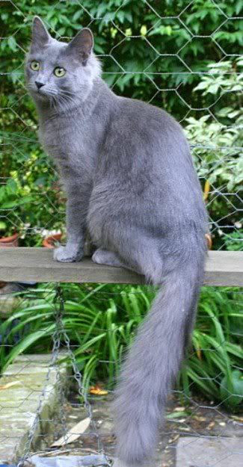
Η Nebelung είναι μια μεσαίου μεγέθους γάτα, με στιβαρό, μυώδες, μακρύ σώμα τυλιγμένο με μεταξένιο, ημιμακρύτριχο μπλε τρίχωμα που λάμπει λόγω των ασημένιων άκρων του. Η ουρά είναι μακριά, με πυκνό πέλος που εξισορροπεί με χάρη το μακρύ τις σώμα. Τα αυτιά είναι μεγάλα αναλογικά με το κεφάλι, και συνεχίζουν τις κομψές γραμμές του κρανίου. Τα μάτια είναι απομακρυσμένα μεταξύ τους, στοιχείο που τους δίνει μια έξυπνη έκφραση προσώπου, και χρωματίζονται από πράσινο με κίτρινη επικάλυψη, έως πράσινο του σμαραγδιού. Τα γατάκια μπορεί να έχουν κίτρινα μάτια, αλλά μέχρι την ηλικία των τεσσάρων μηνών πρέπει να έχει εμφανιστεί ένα πράσινο δαχτυλίδι γύρω από την κόρη, που φανερώνει ότι το χρώμα θα αλλάξει σταδιακά και μπορεί να καταλήξει έως και βαθύ πράσινο.
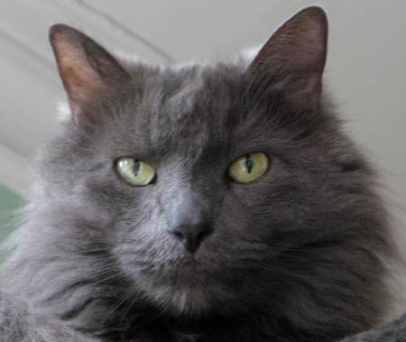
Το τρίχωμά τους είναι μεσαίου μήκους, αλλά πολύ πυκνό, και με υπόστρωμα, οπότε το τακτικό βούρτσισμα επιβάλλεται για την αποφυγή κόμπων. Οι ασημένιες άκρες στο τέλος του τριχώματος χαρίζουν στο μεταξένιο τρίχωμα της γάτας μια λαμπερή αχλή, που προσθέτει στο μυστήριο που σχετίζεται με τα μυθικά αυτά πλάσματα που ξεπροβάλλουν από την ομίχλη.
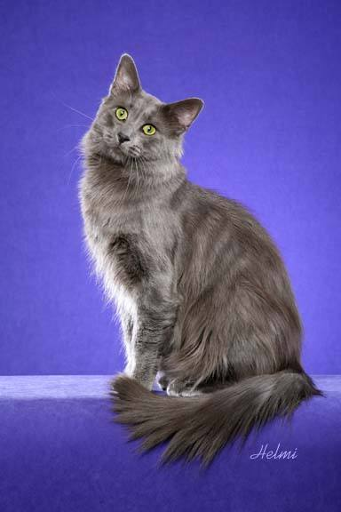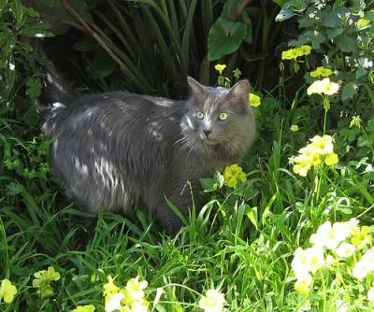
Οι Nebelung είναι ήπιοι χαρακτήρες, με απαλή φωνή και ευγενικές από τη φύση τους. Γενικά είναι συγκρατημένες μπροστά στους επισκέπτες, αλλά πολύ τρυφερές, παιχνιδιάρες, και διακριτικές όταν χρειάζεται, με την οικογένειά τους. Αγαπούν πολύ τις αγκαλιές και συχνά ακολουθούν τους ιδιοκτήτες τους από δωμάτιο σε δωμάτιο.
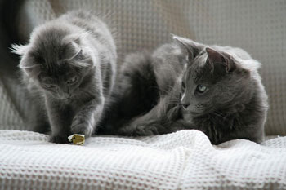
Απολαμβάνουν να κοιμούνται στο ίδιο κρεβάτι με τους αγαπημένους τους ανθρώπους, και μαθαίνουν εύκολα τι επιτρέπεται να κάνουν και τι όχι. Τείνουν να επιλέγουν κάποια μέλη της οικογένειας και να δένονται ιδιαίτερα μαζί τους, ενώ παραμένουν πιστοί σύντροφοι σε όλη τους τη ζωή.
Με λίγα λόγια, είναι η ιδανική γάτα για όσους προτιμούν έναν αφοσιωμένο και τρυφερό σύντροφο, και αναζητούν μια γάτα που φαίνεται να βγήκε από ρομαντική καρτ ποστάλ μιας άλλης εποχής.
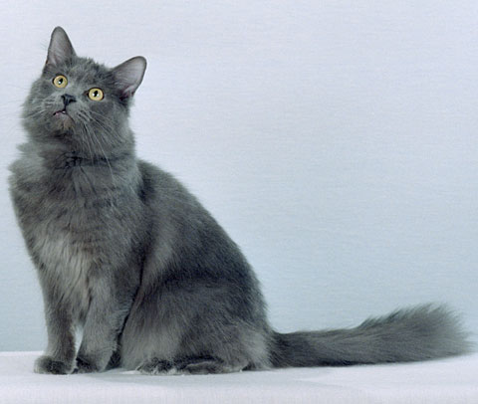
Πηγές:
http://www.nebelungs.org/
http://tica.org/public/breeds/nb/intro.php
http://www.petfinder.com/cat-breeds/Nebelung

